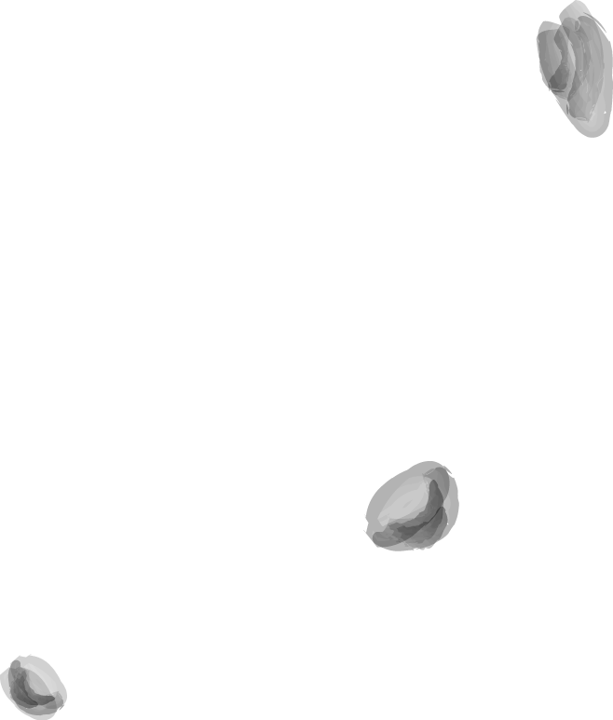




הX הנעלם

מגישים :

קילרין בוקובזה
בת שבע רבייב
שלי מלקין
גיא קולקר
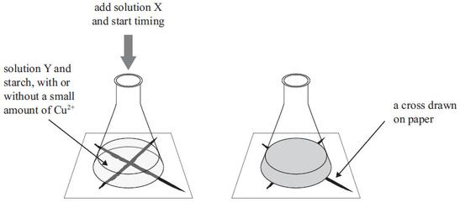

ניסוי: מציאת הX הנעלם

מטרת הניסוי: במהלך הניסוי נבדוק את הזמן הנדרש עד להופעת משקע הגופרית.
התגובה היא חמצון-חיזור כי יש שינוי בדרגות חמצון של חומרים שמשתתפים בו. שמתרחשת בין חומצת לבין נתרן תיוסולפט .

בניסוי זה נעקוב אחרי התגובה שניסוחה:

2H₃O⁺_{(aq)} + S₂O₃⁻²_{(aq)} 3H₂O_{(L)} + SO_{2(g)} + 1/8S_{8(s)}
ציוד וחומרים:
- תמיסת HCl_{(aq)} M2.
- תמיסת Na₂S₂O_{3(aq)} M0.15.
- כוס מים בנפח 100 מ"ל.
- משורה בנפח 5 מ"ל.
- משורה בנפח 50 מ"ל.
- גיליון נייר לבן.
- לורד שחור.
- שעון עצר.
- מים מזוקקים.

מהלך הניסוי:
- סימנו X במרכזו של גיליון הנייר והציבו עליו כוס כימית.
- הכנסנו לכוס 50 מ"ל תמיסת Na₂S₂O_{3(aq)}.
- הוספנו 5 מ"ל HCl_{(aq)}.
- התבוננו מעל הכוס ומדדו את הזמן עד להעלמת הסימן X שסימנתם.

תוצאות הניסוי:
כעבור 44.01 שניות הכוס הפכה לעכורה ולא ניתן היה לראות את ה-X שציירנו על הדף.

הסבר לתצפיות:
בזמן התגובה:
- מתרחשת תגובת חמצון חיזור שבה נוצר גופרית S_{8(s)} – מוצק בצבע צהוב.
- משתחרר גז עם ריח חריף SO_{2(g)}

שאלת החקר:
כיצד ישפיע ריכוז תמיסת Na₂S₂O_{3(aq)} על הזמן שבו נעלם הX?
השערה:
ככל שנגדיל את ריכוז התמיסה Na₂S₂O_{3(aq)}, כך הX יעלם מהר יותר ומהירות התגובה תגדל.

נימוק:
אנו יודעים שהגדלת ריכוזו של אחד המגיבים בתגובה מגדילה את הסתברות להתנגשויות פוריות בין החלקיקים ולכן ניתן להניח שהתגובה תתרחש מהר יותר.

המשתנה התלוי: זמן היעלמות הX.
המשתנה הבלתי תלוי: ריכוז תמיסת Na₂S₂O_{3(aq)}.

הגורמים הקבועים:
- נפח תמיסת Na₂S₂O_{3(aq)}.
- נפח תמיסת HCl_{(aq)}.
- ריכוז תמיסת HCl_{(aq)}.
- טמפ' המגיבים וטמפ' החדר.

מהלך הניסוי:
- נסמן X על נייר לבן ונציב עליו כוס כימית.
- ניקח 3 תמיסות של Na₂S₂O_{3(aq)} בריכוזים שונים.
- ניקח תמיסת Na₂S₂O_{3(aq)} בריכוז M0.15 כבקרה. (מערכת מניסוי מקדים).
- נכניס כל תמיסה לכוס כימית בנפח 50 מ"ל.
- נמדוד בעזרת שעון עצר תוך כמה זמן נעלם הX, כלומר שיטת המדידה של השינוי במשתנה הבלתי תלוי היא מדידת זמן בעזרת שעון עזר.
הכנסנו 50 מ"ל תמיסת Na₂S₂O_{3(aq)} בריכוזים שונים שלהם והוספנו 5 מ"ל תמיסת HCl בריכוז M2 והתמיסה שהייתה שקופה עכורה בהתאם לריכוז תמיסת Na₂S₂O_{3(aq)}.

חומרים וציוד:
- 30 מ"ל תמיסת HCl_{(aq)} בריכוז M2.
- 50 מ"ל תמיסת Na₂S₂O_{3(aq)} בריכוז M0.05.
- 50 מ"ל תמיסת Na₂S₂O_{3(aq)} בריכוז M0.1.
- 50 מ"ל תמיסת Na₂S₂O_{3(aq)} בריכוז M0.5.
- 50 מ"ל תמיסת Na₂S₂O_{3(aq)} בריכוז M1.
- 1 בקבוק מים מזוקקים.
- 1 שעון עצר.
- 1 לורד.
- 4 כוסות כימיות.
- 1 משורה 50 מ"ל.
- 1 גיליון נייר לבן.

טבלת תוצאות:

השפעת ריכוז של תמיסת Na₂S₂O_{3(aq)} על זמן שבו נעלם הX
מספר כוס | ריכוז Na₂S₂O_{3(aq)} (M) | זמן היעלמות הX (שניות)
1 | 0.05 | 167.77
2 | 0.1 | 58.61
3 | 0.5 | 11.49
4 | 1 | 6.52

גרף תוצאות:
הסבר לגרף:
בגרף ניתן לראות שכאשר ריכוז תמיסת ה Na₂S₂O_{3(aq)}היה M1, זמן היעלמות היה הקצר ביותר - 6.52 שניות, וכאשר ריכוז התמיסה היה 0.05 זמן היעלמות היה 167.77 שניות. ככל שריכוז תמיסת Na₂S₂O_{3(aq)} עולה, כך זמן היעלמות הX יורד גם כן.

בירור בתוצאות ומסקנות:
ניתן לראות בבירור כי ריכוז ה Na₂S₂O_{3(aq)} השפיע על זמן היעלמות הX.
ככל שהריכוז היה גבוה יותר זמן ההיעלמות היה מהיר יותר, מה שתאם להשערתנו. ההשערה שלנו הייתה שככל שנגדיל את ריכוז התמיסה Na₂S₂O_{3(aq)}, כך הX יעלם מהר יותר ומהירות התגובה תגדל, ההשערה שנתגלתה כנכונה, שכן ככל שריכוז Na₂S₂O_{3(aq)} היה נמוך יותר התגובה התרחשה לאט יותר.
ומכאן עולה המסקנה ש:
ככל שריכוז התמיסה גדול יותר כך הזמן שלוקח לX להיעלם קצר יותר.

הסבר למסקנות:
מהירות תגובה נובעת מקצב ההתנגשויות ויצירת תצמיד משופעל והיכולת של התצמיד לעבור את המחסום האנרגטי הדרוש לכך.
ככל שאנרגית שפעול גבוה יותר צריך טמפ' גבוה יותר (יותר אנרגיה קינטית ואז יש יותר התנגשויות פוריות).
הגורמים המשפיעים על זמן היעלמות הX הם: ריכוז, המגיבים או טמפ'.
התגובה שמתרחשת היא:

2H₃O⁺_{(aq)} + S₂O₃⁻²_{(aq)} 3H₂O_{(l)} + SO_{2(g)} + 1/8S_{8(s)}

כאשר העכירות נובעת מיצירת המוצק גופרית שאינו מתמוסס במים ולכן יוצר משקע שמכסה ומעלים את הX על הנייר. הריח שנוצר נובע מהתחמוצת של גופרית.

הדיון המסכם הקבוצתי:
תוצאות הניסוי שערכנו מדויקות עד כמה שאפשר, שמרנו על הגורמים הקבועים שציינו קודם. ייתכנו סטיות מסוימות עקב זמן התגובה ואולי חוסר דיוק מינימאלי.
אך למרות זאת המסקנה שלנו נמצאה הגיונית. כמו כן ,תוצאות הניסוי נכונות רק לתחום מסוים של מדידות ומתאים לתנאים שהיו קיימים בזמן הניסוי לכן מסקנות הניסוי נכונות רק לתחום התוצאות ויתכן שבתנאים אחרים של מדידות היינו מגיעים למסקנות אחרות.

הצעות לשיפור הניסוי:
- ביצוע מספר חזרות נוספות לניסוי זה לקבלת תוצאות מדויקות יותר.
- שימוש בריכוזים גבוהים יותר על מנת לברר האם התוצאות שקיבלנו אכן תקינות.

סיכום:
הניסוי שלנו קשור לנושא הלימוד "שיווי משקל ומהירות התגובה" הקשור לחיי היום-יום בכך שהמון תהליכי ייצור בתעשייה הכימית תלויים במהירות התגובה.
ככל שהתגובה מהירה יותר, כך התוצר זול יותר ולכן חשוב ליצור תנאים אופטימאליים להתרחשות התגובה. במהלך הניסוי למדנו שיטה שבה הגדלת ריכוז של אחד מהמגיבים מגדיל את מהירות התגובה שבשיטה זו משתמשים גם בתעשייה, השכלנו רבות במהלך עבודה זאת.
שאלה נוספת שניתן להשתמש בה כשאלת מחקר היא: כיצד משפיע הטמפ' על הזמן שבו נעלם הX?

ביבליוגרפיה:
http://en.wikipedia.org/wiki/Sodium_thiosulfate
http://www.chemspider.com/Chemical-Structure.22885.html

